Budownictwo mieszkaniowe w okresie styczeń - wrzesień 2023 r.
W okresie trzech kwartałów 2023 roku oddano do użytkowania mniej mieszkań niż przed rokiem. Spadła również liczba mieszkań, na których budowę wydano pozwolenia lub dokonano zgłoszenia z projektem budowlanym oraz liczba mieszkań, których budowę rozpoczęto.
96,6
Dynamika liczby mieszkań
oddanych do użytkowania r/r

Mieszkania oddane do użytkowania
Deweloperzy i inwestorzy
indywidualni oddali do
użytkowania odpowiednio: 60,3% i 37,8% ogólnej liczby
mieszkań
Według wstępnych danych, w okresie styczeń - wrzesień 2023 roku oddano do użytkowania 161,3 tys. mieszkań, tj. 3,4% mniej niż w analogicznym okresie roku 2022. Deweloperzy przekazali do eksploatacji 97,2 tys. mieszkań – o 2,4% mniej niż przed rokiem, natomiast inwestorzy indywidualni – 61,0 tys. mieszkań, tj. o 6,5% mniej. W ramach tych form budownictwa wybudowano łącznie 98,1% ogółu nowo oddanych mieszkań. W pozostałych formach budownictwa, tj. spółdzielczej, komunalnej, społecznej czynszowej i zakładowej, oddano do użytkowania łącznie 3,1 tys. mieszkań (wobec 2,2 tys. przed rokiem).
Powierzchnia użytkowa mieszkań oddanych wyniosła 14,8 mln m², czyli o 5,4% mniej niż przed rokiem, a przeciętna powierzchnia użytkowa 1 mieszkania osiągnęła wartość 91,6 m².

Tablica 1. Mieszkania oddane do użytkowania
Wyszczególnienie | 09 2023 |  |  | 01-09 2023
Wyszczególnienie | Liczba  mieszkań | 09 2022=100 | 08 2023=100 | Liczba  mieszkań | 01-09  2022=100
Ogółem | 16 338 | 75,3 | 89,2 | 161 308 | 96,6
Indywidualne | 5 325 | 76,2 | 101,9 | 60 997 | 93,5
Przeznaczone na  sprzedaż lub wynajem | 10 469 | 72,6 | 82,4 | 97 195 | 97,6
w tym na wynajem | 237 | ponad 10-krotnie  więcej | 790,0 | 1 002 | 65,6
Spółdzielcze | 115 | 67,6 | 115-  krotnie więcej | 850 | 90,0
Komunalne | 89 | 228,2 | 34,4 | 924 | 279,2
Społeczne czynszowe | 333 | 444,0 | 284,6 | 1 332 | 154,5
Zakładowe | 7 | . | . | 10 | 27,8

Mieszkania, na których budowę wydano pozwolenia lub dokonano zgłoszenia z projektem budowlanym
Liczba mieszkań, na których budowę wydano pozwolenia lub dokonano zgłoszenia z projektem budowlanym w okresie 01-09 2023 r. spadła o 26,6% r/r
W okresie trzech kwartałów 2023 r. wydano pozwolenia lub dokonano zgłoszenia budowy 174,3 tys. mieszkań, tj. o 26,6% mniej niż w analogicznym okresie 2022 roku. Pozwolenia na budowę największej liczby mieszkań otrzymali deweloperzy (114,8 tys., spadek o 29,0% r/r) oraz inwestorzy indywidualni (54,3 tys., spadek o 24,8%). Łącznie w ramach tych form budownictwa otrzymano pozwolenia lub dokonano zgłoszenia budowy z projektem budowlanym dla 97,0% ogółu mieszkań. W pozostałych formach budownictwa odnotowano 5,2 tys. mieszkań, na których budowę wydano pozwolenia lub dokonano zgłoszenia z projektem budowlanym (w roku ubiegłym 3,5 tys.).

Tablica 2. Mieszkania, na których budowę wydano pozwolenia lub dokonano zgłoszenia z projektem budowlanym
Wyszczególnienie | 09 2023 |  |  | 01-09 2023
Wyszczególnienie | Liczba  mieszkań | 09 2022=100 | 08 2023=100 | Liczba  mieszkań | 01-09  2022=100
Ogółem | 23 171 | 104,2 | 115,8 | 174 334 | 73,4
Indywidualne | 6 422 | 93,0 | 98,3 | 54 316 | 75,2
Przeznaczone na  sprzedaż lub wynajem | 16 311 | 108,6 | 127,9 | 114 805 | 71,0
Spółdzielcze | 60 | 125,0 | . | 428 | 76,8
Komunalne | 106 | 80,9 | 30,5 | 1 594 | 97,6
Społeczne czynszowe | 272 | 295,7 | 90,1 | 3 093 | 252,9
Zakładowe | - | . | . | 98 | 227,9

Mieszkania, których budowę rozpoczęto
W okresie styczeń - wrzesień 2023 r. rozpoczęto budowę 138,9 tys. mieszkań, tj. o 15,7% mniej niż przed rokiem. Deweloperzy rozpoczęli budowę 80,2 tys. mieszkań (o 14,5% mniej), a inwestorzy indywidualni 55,5 tys. (o 19,0% mniej). Łącznie udział tych form budownictwa wyniósł 97,7% ogólnej liczby mieszkań. W pozostałych formach budownictwa rozpoczęto budowę 3,1 tys. mieszkań (2,4 tys. w roku poprzednim).

Tablica 3. Mieszkania, których budowę rozpoczęto
Wyszczególnienie | 09 2023 |  |  | 01-09 2023
Wyszczególnienie | Liczba  mieszkań | 09 2022=100 | 08 2023=100 | Liczba  mieszkań | 01-09  2022=100
Ogółem | 19 092 | 120,4 | 106,1 | 138 884 | 84,3
Indywidualne | 6 672 | 93,9 | 100,1 | 55 547 | 81,0
Przeznaczone na  sprzedaż lub wynajem | 12 201 | 140,1 | 113,2 | 80 198 | 85,5
w tym na wynajem | 6 | 66,7 | 13,3 | 227 | 61,4
Spółdzielcze | - | . | . | 113 | 19,3
Komunalne | 14 | 200,0 | 15,7 | 750 | 95,3
Społeczne czynszowe | 205 | 525,6 | 64,9 | 2 069 | 223,4
Zakładowe | - | . | . | 207 | 249,4
Szacuje się, że na koniec września 2023 roku w budowie pozostawało 810,7 tys. mieszkań, tj. o 6,7% mniej niż w analogicznym miesiącu 2022 r.

Wykres 1. Budownictwo mieszkaniowe w Polsce
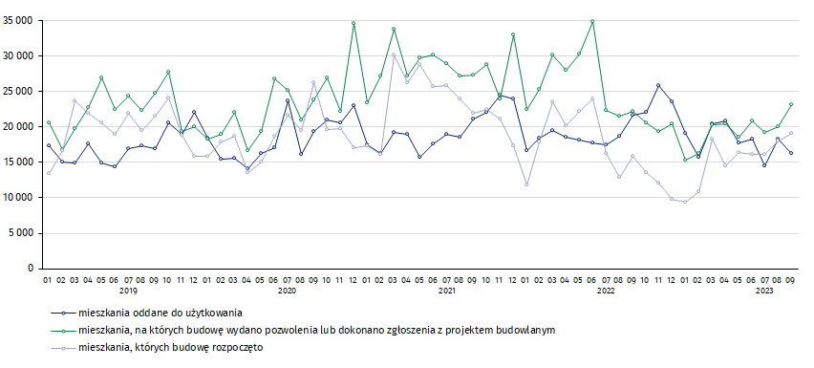
We wrześniu, w porównaniu do sierpnia 2023 roku, wzrosła liczba mieszkań, na których budowę wydano pozwolenia lub dokonano zgłoszenia z projektem budowlanym (o 15,8%) oraz liczba mieszkań, których budowę rozpoczęto (o 6,1%), spadła natomiast liczba mieszkań oddanych do użytkowania (o 10,8%)

W okresie styczeń - wrzesień 2023 r. najwyższe wartości dla mieszkań oddanych do użytkowania, mieszkań których budowę rozpoczęto oraz na których budowę wydano pozwolenia lub dokonano zgłoszenia z projektem budowlanym, odnotowano w województwie mazowieckim (odpowiednio: 31,2 tys., 27,8 tys., 31,1 tys. mieszkań). Wysokie wartości zanotowano również w województwie wielkopolskim (17,3 tys., 11,4 tys. i 15,5 tys.) oraz małopolskim (16,2 tys., 14,0 tys. i 18,0 tys.).

Wykres 2. Budownictwo mieszkaniowe według województw w okresie styczeń - wrzesień 2023 r.
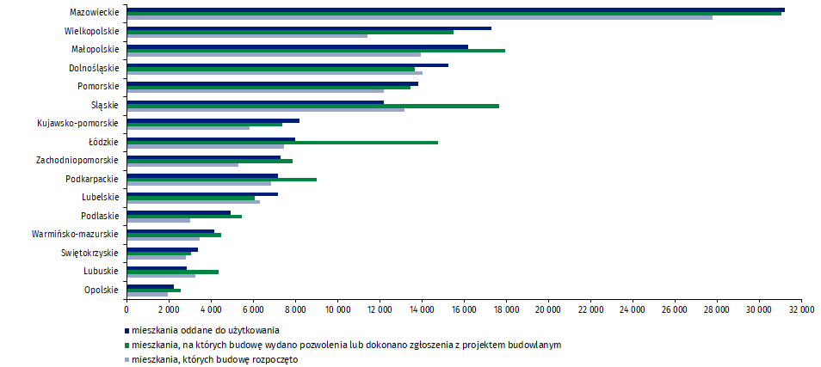

W przypadku cytowania danych Głównego Urzędu Statystycznego prosimy o zamieszczenie informacji: „Źródło danych GUS”, a w przypadku publikowania obliczeń dokonanych na danych opublikowanych przez GUS prosimy o zamieszczenie informacji: „Opracowanie własne na podstawie danych GUS”.
Opracowanie merytoryczne:  Urząd Statystyczny w Lublinie  Dyrektor dr Krzysztof Markowski  Tel: 695 255 301 | Rozpowszechnianie:  Rzecznik Prasowy Prezesa GUS  Karolina Banaszek  Tel: 695 255 011
Wydział Współpracy z Mediami  Tel: 22 608 38 04  e-mail: obslugaprasowa@stat.gov.pl |   www.stat.gov.pl

@GUS_STAT

@GlownyUrzadStatystyczny

gus_stat

glownyurzadstatystycznygus

glownyurzadstatystyczny
Powiązane opracowania
Biuletyn Statystyczny
Sytuacja społeczno-gospodarcza kraju
Efekty działalności budowlanej
Budownictwo
Temat dostępny w bazach danych
Mieszkania, których budowę rozpoczęto - dane miesięczne narastające
Mieszkania oddane do użytkowania - dane kwartalne narastające
Dziedzinowe Bazy Wiedzy - Budownictwo
Bank Danych Lokalnych
Ważniejsze pojęcia dostępne w słowniku
Mieszkania, na których budowę wydano pozwolenia lub dokonano zgłoszenia z projektem budowlanym
Mieszkania, których budowę rozpoczęto
Mieszkania oddane do użytkowania

Dane meldunkowe – mogą ulec zmianie po opracowaniu sprawozdań kwartalnych.

